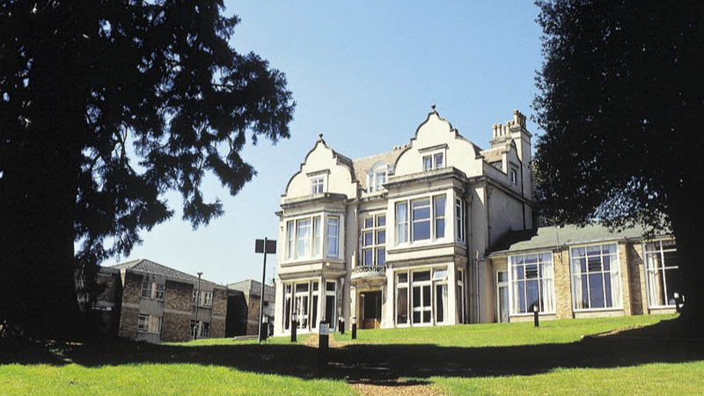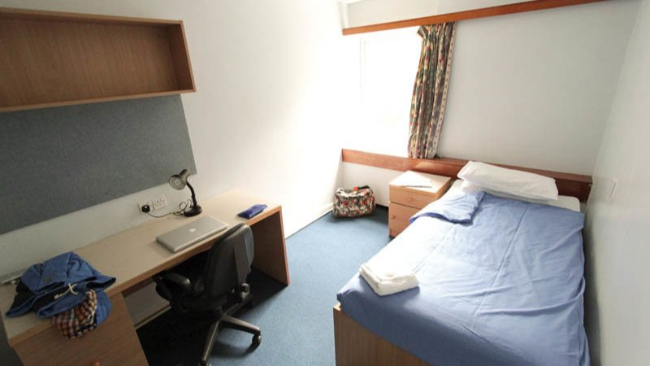

Embassy Summer Kingswood Royal Holloway — scuola estiva nel Regno Unito
Kingswood Hall, Cooper's Hill Lane, Englefield Green, Egham, UK, from 10 to 17 age

Course intensity | 15
Accommodation | Campo
Room type | Single
Bathroom facilities | Condiviso
Meals | Colazione, pranzo e cena
Excursions per week | 3
Weekday excursions | 2
Full day excursions | 1

Description

Why choose this program

Infrastructure

Sport infrastructure

Hobbies and clubs

What else included in the program price

Recommended arrival city

Лондон

Sample timetable
 | Morning | Afternoon | Evening
Day 1 | Arrivi / Attività in loco o viaggio facoltativo ai Dockyards storici di Portsmouth | Sport da campo | Conosci i tuoi giochi
Day 2 | Test / induzione o lezioni | Passeggiata di Egham Town | Cattura la bandiera
Day 3 | Lezioni | Lezioni | Kahoot Quiz
Day 4 | Gita di un giorno intero a Londra con tour a piedi di Westminster e visita alla National Gallery | Gita di un giorno intero a Londra con tour a piedi di Westminster e visita alla National Gallery | Premi e corri Cricket
Day 5 | Lezioni | Visita ai giardini di Kew | Tombola
Day 6 | Lezioni | Mini Team Olympics Events | Discoteca a croce
Day 7 | Gita di un giorno intero a Oxford con tour a piedi e ingresso al college | Gita di un giorno intero a Oxford con tour a piedi e ingresso al college | Serata film
Day 8 | Attività in loco o viaggio facoltativo a Thorpe Park | Sport all'aperto | Giochi
Day 9 | Passeggiata Royal Holloway | Lezioni | Discoteca
Day 10 | Gita di un giorno intero a Londra con visite al Museo di scienze o di storia naturale e Hyde Park | Gita di un giorno intero a Londra con visite al Museo di scienze o di storia naturale e Hyde Park | Giochi
Day 11 | Lezioni | Lezioni | Embassy Karaoke
Day 12 | Visit to Windsor Castle | Lezioni | Giochi
Day 13 | Passeggiata commemorativa di Runnymede | Lezioni | Scrivi su discoteca bianca
Day 14 | Gita di un'intera giornata a Brighton con tour a piedi e visita il Sea Life Centre | Gita di un'intera giornata a Brighton con tour a piedi e visita il Sea Life Centre | Guardie costiere e contrabbandieri

Price: € 1.619,92

Dates: 2019-07-14 - 2019-07-28

Group leader: Travel Class, 74952042055, teachertest@travelclass.org

